МИНОБРНАУКИ РОССИИ

Федеральное государственное бюджетное образовательное учреждение высшего образования

НИЖЕГОРОДСКИЙ ГОСУДАРСТВЕННЫЙ ТЕХНИЧЕСКИЙ

УНИВЕРСИТЕТ им. Р.Е.АЛЕКСЕЕВА

Институт радиоэлектроники и информационных технологий

Кафедра информатики и систем управления

Лабораторная работа №2

ОТЧЕТ

по лабораторной работе

по дисциплине

Сети и телекоммуникации

РУКОВОДИТЕЛЬ:

________________ Гай В. Е.

(подпись) (фамилия, и.,о.)

СТУДЕНТ:

________________ Прядилов А. С.

(подпись) (фамилия, и.,о.)

19-АС

(шифр группы)

Работа защищена «___» ____________

С оценкой ________________________

Нижний Новгород 2022

**Задание 1**

Схема:

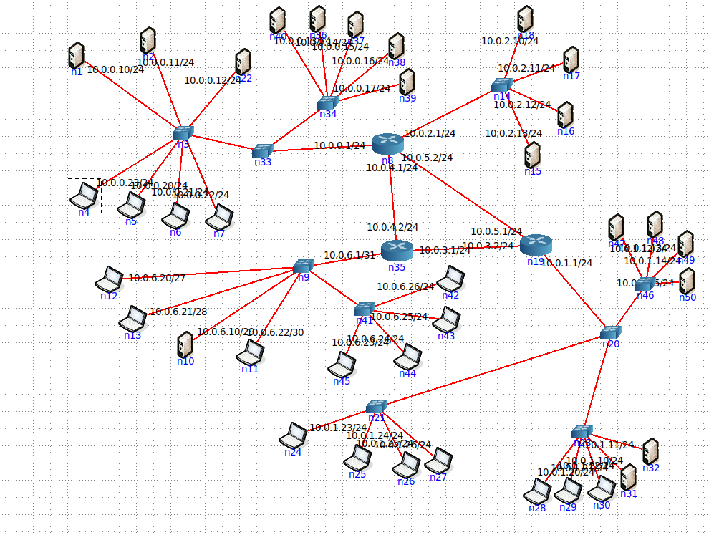

Пытаемся пропинговать подсети с помощью nmap:

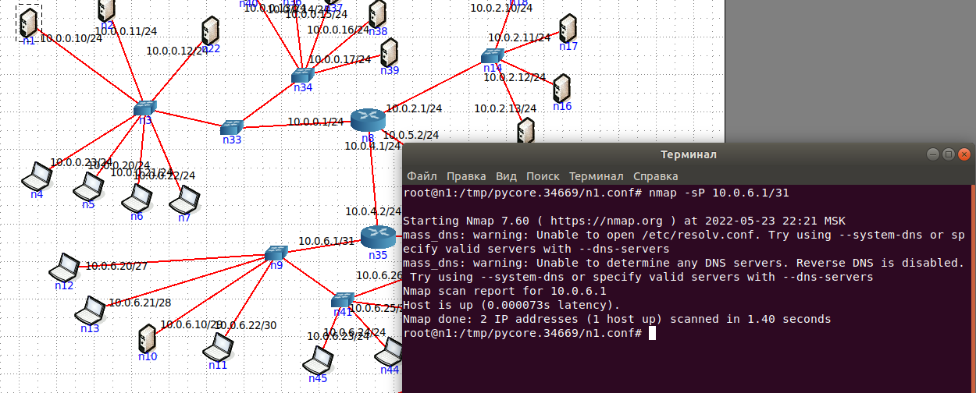

Замечаем неисправность: *«Неверно указанная маска подсети»*

Исправляем сеть (меняем маску на 24, допустимую для данной сети):

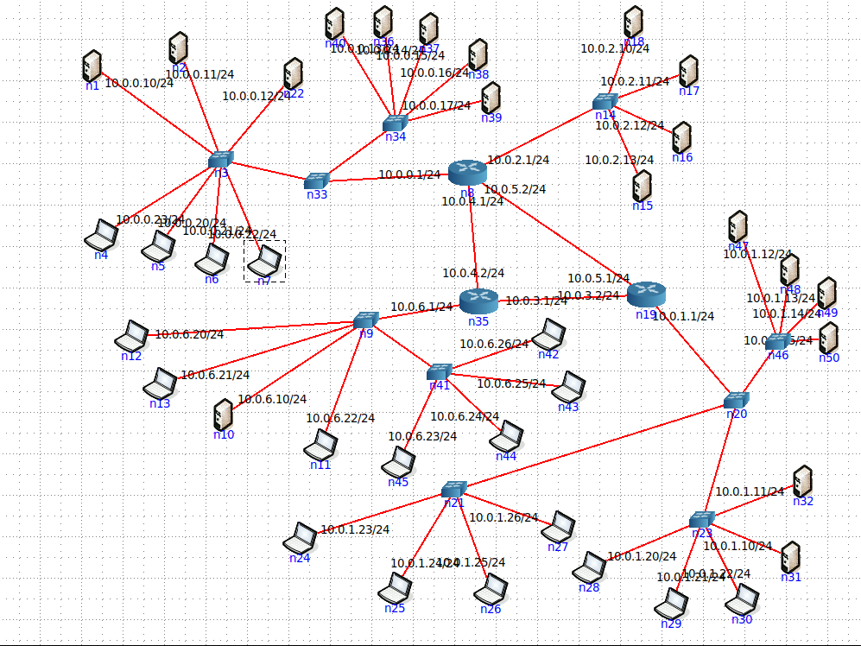

Выполняем проверку:

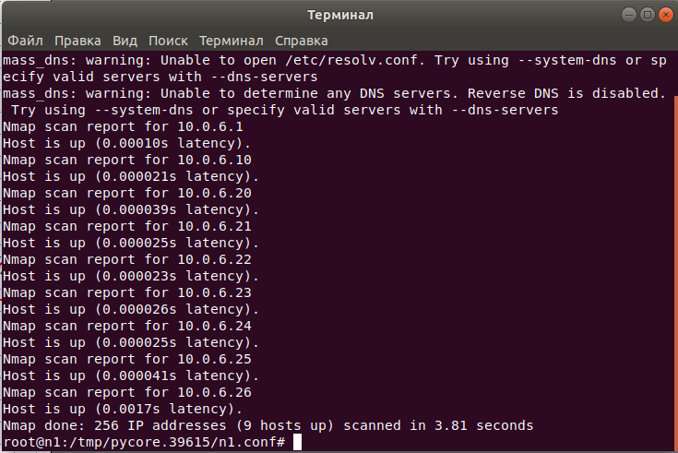

Неисправность устранена

**Задание 2**

Схема:

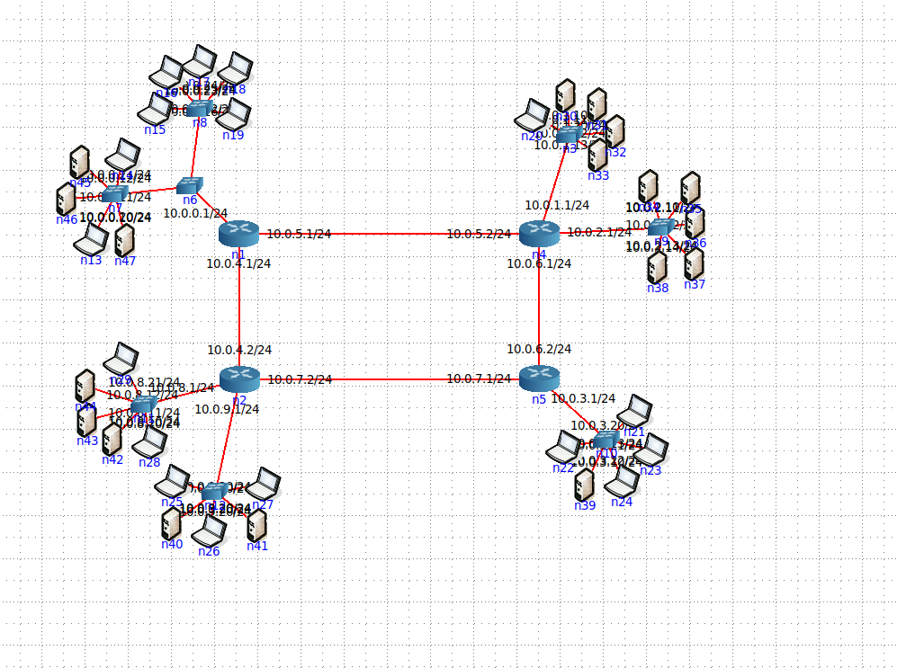

Пробуем пинговать подсеть. Видим, что она исправна

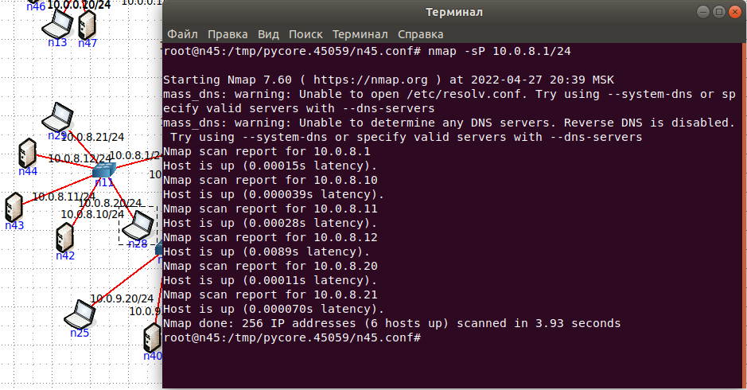

Теперь выполним пинг другой подсети

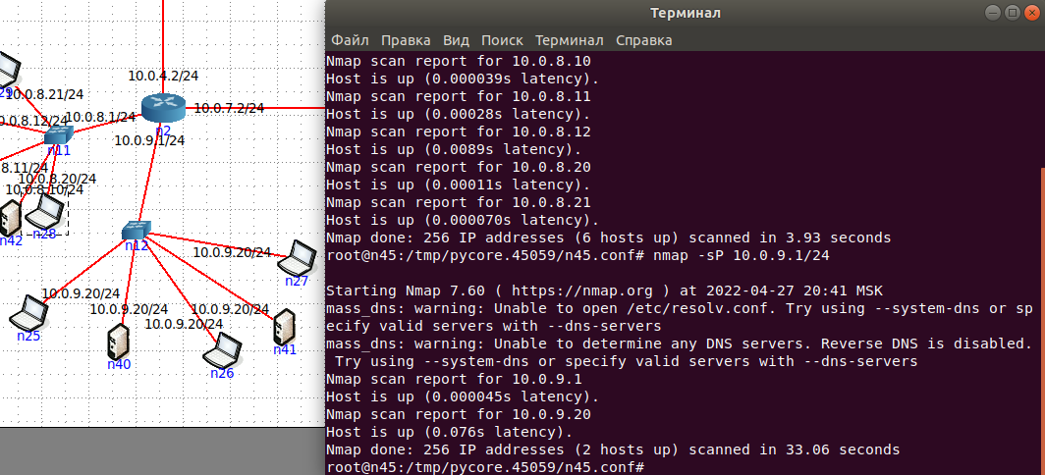

Видим, что количество найденных IP адресов не совпадает с количеством ПК

Неисправность *«Конфликт IP адресов»*

Исправляю:

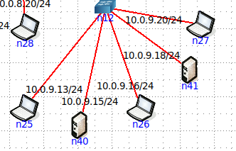

Теперь всё работает корректно

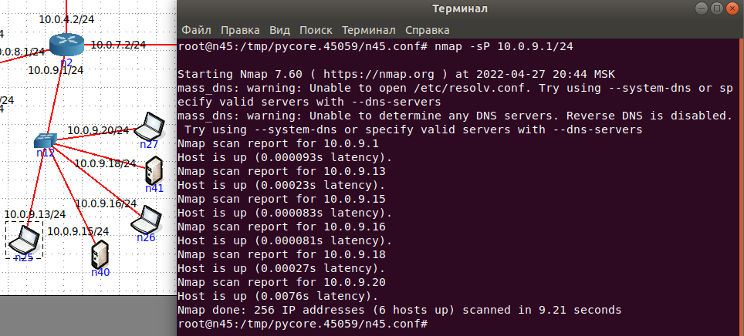

**Задание 3**

Схема:

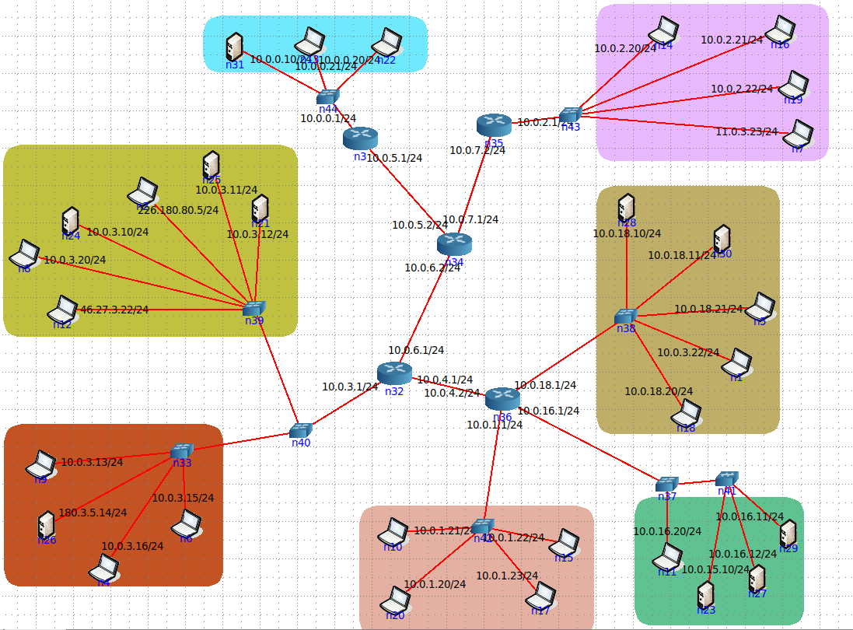

Выполним пинг подсети 10.0.3.1/24

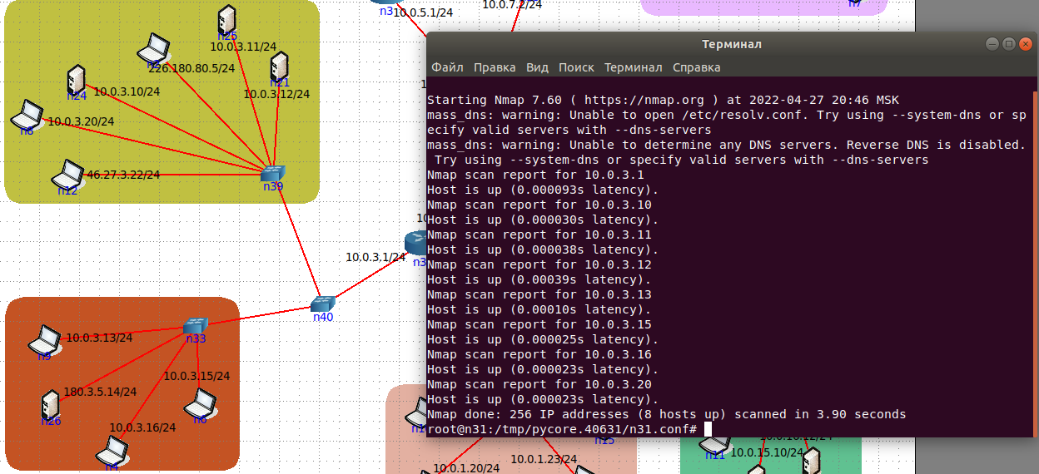

Количество хостов снова не совпадает с количеством ПК

И снова у нас неисправность *«Конфликт IP адресов»*

Изменяю IP адреса компьютеров на допустимые везде, где это необходимо

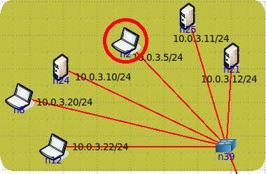

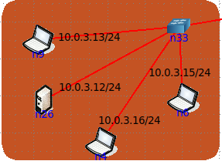

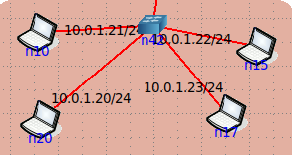

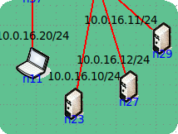

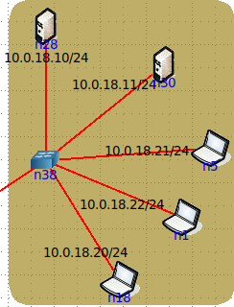

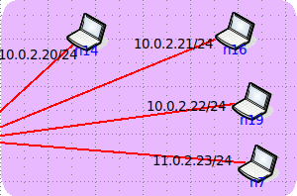

Пропингуем подсеть снова

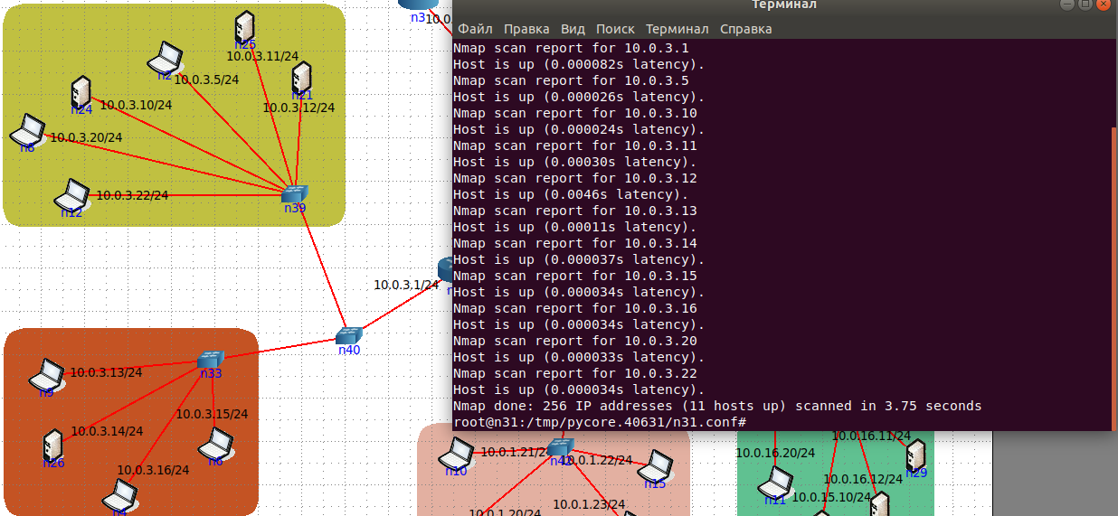

Теперь она устроена корректно (все хосты найдены)

**Задание 4**

Схема:

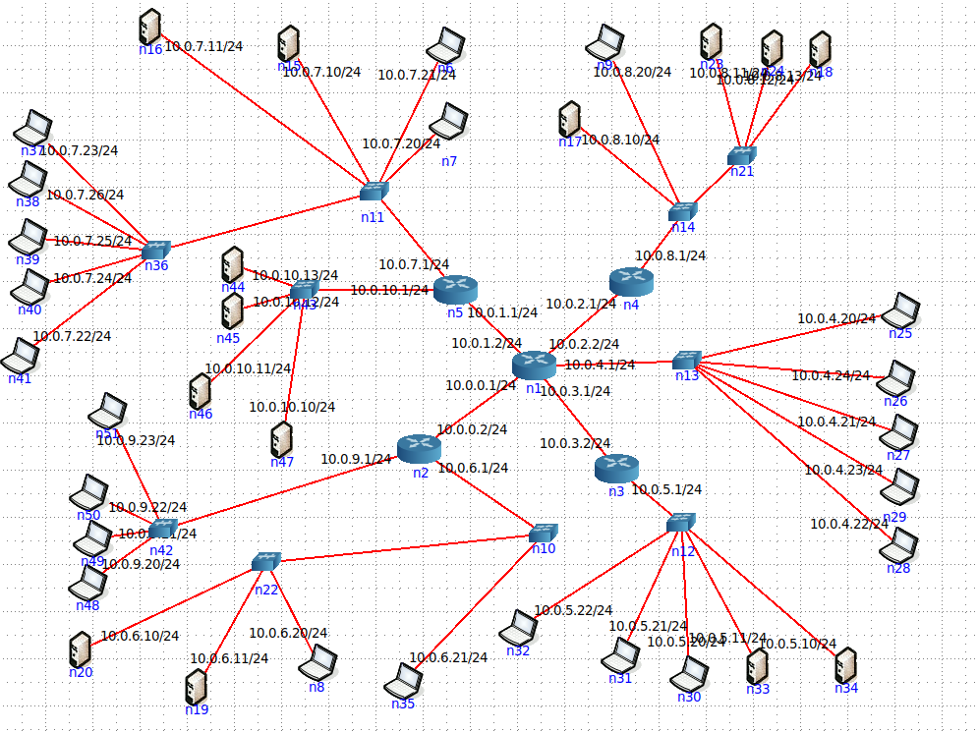

Пробуем пинговать подсеть

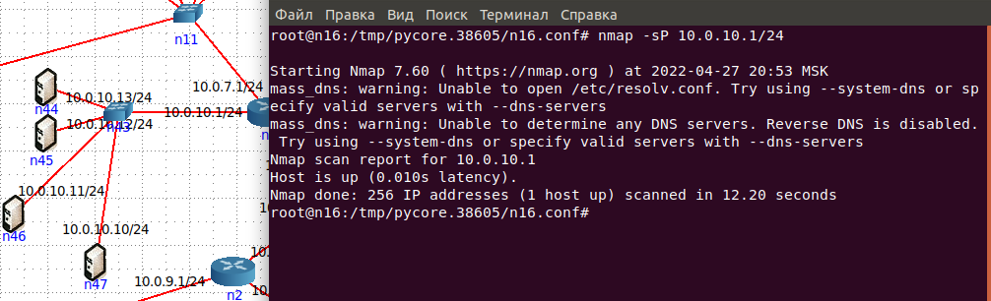

Посмотрим настройки сетевого адаптера

Здесь у нас неисправность *«Ошибка настройки сетевого адаптера»*

Указываем шлюз роутера везде, где это необходимо

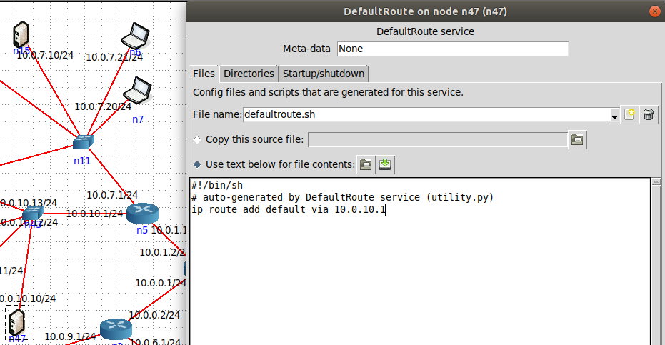

Теперь сеть работает корректно

